Муниципальное бюджетное образовательное учреждение
дополнительного образования
«Дворец детского (юношеского) творчества Всеволожского района»
__________________________________________________________________

СИСТЕМА ДИАГНОСТИКИ

к дополнительной общеразвивающей программе
«ЖИВАЯ КИСТОЧКА»

(возраст учащихся 5-7 лет)

Структурные подразделения:
«Отдел предшкольного образования»,
«Научно-методический отдел»

Авторы: Полозова Ольга Николаевна,
педагог дополнительного образования,
Иванова Марина Сергеевна,
методист

Всеволожск
2018
Дополнительная общеразвивающая программа «Живая кисточка» нацелена на развитие изобразительных навыков у детей старшего дошкольного возраста. Оценка реализации программы отслеживается по двум направлениям: развитие изобразительных навыков и социально-личностное развитие. Периодичность мониторинга – два раза в течение учебного года. Первичная диагностика проводится в конце сентября – начале октября, итоговая – конец апреля – май. В процессе проведения педагогической диагностики используются следующие методы:
  - педагогическое наблюдение;
  - беседы с родителями учащихся;
  - выполнение диагностических заданий;
  - метод изучения продуктов деятельности;
  - выставка творческих работ.
Для отслеживания социально-личностного развития взяты следующие показатели: позитивность, прилежание, сотрудничество, контроль поведения, которые оцениваются, в зависимости от степени выраженности, по пятибалльной шкале и записываются в «Карту наблюдений» (таблица 1). Помимо проставления баллов по всем показателям каждому учащемуся путем суммирования выставляется общий балл, а также вычисляются средние баллы по группе и проценты по уровням в соответствии со следующим распределением: низкий уровень – 0-1 балл, средний – 2-4 балла, высокий – 5 баллов. При оценке показателей социально-личностного развития, кроме непосредственного наблюдения педагога, учитывается информация, полученная от родителей учащихся в личных беседах.
Для оценки уровня развития изобразительных навыков были взяты следующие критерии:
- графические умения;
- основы цветоведения и навыки работы с красками;
- навыки работы в технике аппликации;
- навыки работы с пластилином;
- творчество.
Эти критерии, в зависимости от степени выраженности, принимают значения от 0 до 4 баллов. С целью упрощения показатели в баллах могут распределяться затем по уровням: низкий, средний, высокий. Численное выражение 0-1 балл соответствует низкому уровню выраженности критерия, 2-3 балла – среднему, 4 – высокому.
Подробное описание соответствия степени выраженности каждого из критериев значениям в баллах (от 0 до 4) и, соответственно, уровням представлено в таблице «Оценка уровня развития изобразительных навыков» (таблица 2). Данные по каждому ребенку в соответствии с полученными баллами заносятся в «Таблицу диагностики развития изобразительных навыков» (таблица 3). На основании данных таблиц 1 и 3 составляется сводная «Таблица оценки результативности реализации программы «Живая кисточка» (таблица 4), благодаря которой легко отследить динамику развития изобразительных навыков и социально-личностных показателей детей за весь период реализации программы. В этой таблице фиксируются только общие баллы, которые варьируются в диапазоне от 0 до 20 баллов. Такие численные значения получаются путем произведения количества показателей на максимальный балл по каждому из двух направлений: 4 показателя на 5 баллов по социально-личностному и 5 показателей на 4 балла по развитию изобразительных навыков. Проценты по уровням в соответствии с баллами вычисляются с сознательным расширением границ среднего уровня следующим образом: 0-5 баллов – низкий уровень, 6-15 баллов – средний, 16-20 – высокий.
Диагностирование уровня развития изобразительных навыков имеет особенности, которые важно учитывать. При оценке уровня развития графических умений отслеживается не только точность передачи заданного контура, но и четкость выполнения, умение регулировать силу нажима. Здесь важным условием, обеспечивающим высокий уровень развития графических навыков, является хорошее развитие зрительного восприятия, координации глаз – рука.
Оценка уровня развития навыков работы с красками и знания основ цветоведения включает в себя освоение основных приемов работы с красками, знание цветов, получение смешанных цветов, оттенков более светлого (путем смешивания с белилами) и темного (смешивания с черным) тонов, умение подбирать гармоничные цветовые сочетания.
Аппликативные навыки, в первую очередь, формируются на основе четкого следования алгоритму работы, грамотном и аккуратном использовании материалов, а также уровня сформированности и развития композиционных умений, которые проявляются как в умении грамотно расположить фигуры (силуэты) на листе, так и скомпоновать из отдельных деталей целостный образ.
Так как пластилин в большой мере способствует развитию мелкой моторики и конструктивного мышления, именно эти направления и отслеживаются в ходе диагностического наблюдения. Повышенное внимание уделяется работе с мелкими деталями, освоению как пластического, так и конструктивного способов лепки. При конструктивном способе особое значение придается достижению соответствия полученной формы заданной, включая величину отдельных частей, их соотношение, расположение друг относительно друга.
Оценка уровня развития творческих способностей складывается из двух составляющих. С одной стороны, это наличие и степень выраженности интереса к занятиям изобразительной деятельностью, а с другой – непосредственное проявление творческого начала, которое заключается в готовности дополнять заданные и придумывать новые самостоятельные образы, стремлении выражать свои внутренние состояния (мысли, чувства, настроения, мечты) средствами изобразительной деятельности в разных ее видах путем создания разнообразных сюжетов, композиций, абстрактных и реальных форм.
Таблица 1

Карта наблюдений

Группа______________________ период ___________________

№ п/п | Фамилия, имя |  |  | Показатели социально-личностного развития |  |  |  | Общий балл
№ п/п |  |  |  | Позитив-ность | Приле-жание | Сотруд-ничество | Контроль поведения | Общий балл
В целом по группе
 |  | Уровень % | высокий
 |  | Уровень % | средний
 |  | Уровень % | низкий

Примечание:
Показатели оцениваются по пятибалльной шкале следующим образом:
5 баллов – высокий уровень выраженности показателя; 4 балла – уровень выше среднего; 3 балла – средний уровень; 2 балла – ниже среднего; 1 балл – низкий уровень; 0 баллов – показатель не проявляется.
Краткая характеристика показателей:
позитивность – доброжелательное, положительное отношение к сверстникам и взрослым, предметам и явлениям окружающего мира;
прилежание – аккуратность, стремление доводить начатое дело до конца, дисциплинированность;
сотрудничество – умение договариваться, устанавливать конструктивные взаимодействия со сверстниками и взрослыми в разных ситуациях;
контроль поведения – умение регулировать свое поведение, переключаться с игровой деятельности на учебную, соблюдать установленные правила.
Таблица 2

Оценка уровня развития изобразительных навыков

Критерий | Уровень | Балл | Описание степени выраженности критерия
Графические умения | низкий | 0 | Линия неровная, дрожащая; полученные фигуры совсем не соответствуют заданной форме.
Графические умения | низкий | 1 | Горизонтальные линии достаточно четкие, но линии другого, более сложного контура выполняет плохо; силу нажима не регулирует; заданные формы выполнены с большими искажениями.
Графические умения | средний | 2 | Все линии достаточно четкие, но не в полной мере контролирует силу нажима; форму передает в основном правильно.
Графические умения | средний | 3 | Четко и уверенно проводит разнонаправленные линии, регулируя нажим; достаточно точно передает форму заданных фигур.
Графические умения | высокий | 4 | Все задания выполнены точно по образцу, четко и аккуратно.
Основы цветоведения и навыки работы с красками | низкий | 0 | Не умеет пользоваться кистью и красками; плохо знает (может ошибаться) с названиями даже основных цветов.
Основы цветоведения и навыки работы с красками | низкий | 1 | Кистью двигает хаотично, не регулирует набирание краски на кисть; затрудняется в выборе нужного цвета.
Основы цветоведения и навыки работы с красками | средний | 2 | По мере надобности меняет кисть по размеру, умеет наносить мазки всей кистью и ее концом, но иногда нарушает границы контура; знает основные цвета, умеет получать из них смешанные, адекватно подбирает цвет.
Основы цветоведения и навыки работы с красками | средний | 3 | Знает и использует разные приемы работы с кистью, при закрашивании хорошо соблюдает границы контура; умеет получать из основных цветов путем смешивания следующие цвета: оранжевый, зеленый, фиолетовый, коричневый; умеет подбирать гармоничные сочетания.
Основы цветоведения и навыки работы с красками | высокий | 4 | Пользуется разными приемами работы с кистью, раскрашивает предметы, не выходя за контур, ведя кисть в одном направлении и отрывая ее перед линией контура от листа; умеет получать смешанные цвета, более светлые и темные оттенки цвета; широко использует цветовую палитру, подбирая оригинальные и гармоничные сочетания.
Навыки работы в технике аппликации | низкий | 0 | Не способен выполнить даже часть задания без постоянного контроля со стороны педагога, навыки пользования инструментами и материалами (ножницы, клей, кисточка, салфетка) отсутствуют.
Навыки работы в технике аппликации | низкий | 1 | Не соблюдает правила пользования инструментами и материалами для аппликации, алгоритм выполнения задания нарушает.
Навыки работы в технике аппликации | средний | 2 | Умеет пользоваться инструментами, но есть сложности при работе с ножницами; в основном соблюдает последовательность выполнения задания, но затрудняется в расположении элементов композиции на листе.
Навыки работы в технике аппликации | средний | 3 | Правильно использует инструменты, достаточно хорошо работает ножницами при вырезании простого контура, владеет приемами аппликации, композиционные решения соответствуют поставленной задаче.
Навыки работы в технике аппликации | высокий | 4 | Хорошо владеет приемами аппликации, уверенно пользуется ножницами (вырезание фигур сложного контура, одинаковых фигур простой формы приемом «складывание гармошкой»); хорошо и интересно компонует элементы на листе, выполняет работу всегда аккуратно.
Навыки работы с пластилином | низкий | 0 | Не имеет навыка работы с пластилином, затрудняется даже в разминании, пальцы рук очень слабые.
Навыки работы с пластилином | низкий | 1 | Слабо владеет формообразующими движениями, плохо управляется руками при выполнении пластических заданий.
Навыки работы с пластилином | средний | 2 | Основными приемами лепки владеет, но затрудняется в передаче формы и пропорции, мелкие детали вылепляет с трудом.
Навыки работы с пластилином | средний | 3 | Хорошо владеет пластическим и конструктивным способом лепки. передает форму и пропорции предметов, умеет их декорировать мелкими деталями.
Навыки работы с пластилином | высокий | 4 | Хорошо владеет разными способами и приемами лепки, насыщает образ характерными деталями, в том числе очень мелкими; умеет пластическим способом передать движение персонажа в русле заданного сюжета; хорошо выполняет сложные конструктивные решения.
Творчество | низкий | 0 | Интерес к занятиям отсутствует, старается «уходить» от выполнения заданий.
Творчество | низкий | 1 | Может выполнять только простые задания по образцу, интерес к занятиям слабый.
Творчество | средний | 2 | С удовольствием выполняет работы по заданному образцу, может незначительно дополнить какими-то деталями от себя.
Творчество | средний | 3 | Есть устойчивый интерес к занятиям, к знакомству с новыми техниками и приемами; проявляет фантазию при выполнении заданий, умеет дофантазировать заданный образ, дополнить его характерными деталями.
Творчество | высокий | 4 | Стремится и умеет воплощать свой замысел, передавать впечатления, внутренние состояния путем создания самостоятельных образов и завершенных сюжетных композиций.
Приложение 3

Таблица диагностики развития
изобразительных навыков

Группа______________________ период ___________________

№ п/п | Ф.И. ребенка |  |  | Графи-ческие умения | Навыки работы с красками | Навыки работы в технике аппли-кации | Навыки работы с пласти-лином | Твор-чество | Общий балл
В целом по группе |  | Средний балл
 |  | Уровень | высокий
 |  | Уровень | средний
 |  | Уровень | низкий

Таблица 4
Таблица оценки результативности реализации программы «Живая кисточка»

Группа ___________________ Период обучения ____________________

№ п/п | Фамилия, имя |  |  | Развитие изобразительных навыков |  |  |  | Социально-личностное развитие |  |  |  | Примечание
№ п/п |  |  |  | 1 год обучения |  | 2 год обучения |  | 1 год обучения |  | 2 год обучения |  | Примечание
№ п/п |  |  |  | начало | конец | начало | конец | начало | конец | начало | конец | Примечание
В целом по группе |  | Средний балл
 |  | Уровень % | высокий
 |  | Уровень % | средний
 |  | Уровень % | низкий

Оценочные материалы

Педагогическое наблюдение и анализ продуктов деятельности являются постоянным способом контроля результативности реализации программы. Наряду с этим с целью отслеживания динамики развития изобразительных способностей детей по отдельным из обозначенных критериев разработаны специальные диагностические задания.
Для оценивания уровня развития изобразительных навыков по критерию «Навыки работы с пластилином» используются следующие методы: наблюдение, анализ продуктов и выставка работ, в соответствии с распределением по баллам (уровням), представленным в таблице 2.
Для диагностики по критериям «Основы цветоведения и навыки работы с красками», «Навыки работы в технике аппликации» и «Творчество», кроме указанных методов, вводятся диагностические задания.
Оценка «Графических умений» осуществляется преимущественно на основе выполнения детьми специальных диагностических заданий.
Разработанные оценочные материалы представлены двенадцатью диагностическими заданиями, из которых 5 предназначены для оценки уровня развития графических навыков (задания 1-5), 4 – цветоведения (задания 6-9), 2 – аппликации (задания 10, 11). Для оценки творческих способностей используется как специально разработанное задание (№ 12), так и одно из заданий по графическим навыкам (№ 5). Все задания даются на отдельных листах для каждого ребенка. Оценивание, в зависимости от степени выраженности критерия, проводится в баллах, описанных в таблице.

Задания №№ 1-4. (Приложения 1-4)
Графические изображения разнонаправленных линий, частей фигур, объектов. Выполняются два раза в течение учебного года – в начале учебного года, после завершения периода адаптации (середина – конец сентября), и в конце (конец апреля – май). Задания 1 и 2 для детей 1 года обучения (возраст детей 4,5 – 5 лет) на листах формата А5. Задания 3 и 4 (формат листа А4) – для учащихся 2 года обучения (6-7 лет). Инструкция – продолжить линию, дорисовать фигуры, воспроизвести рисунок по образцу.

Задание № 5. (Приложение 5)
Графическое изображение домика с забором, расположенным на верхней половине листа формата А4. Используется для диагностики графических умений и развития творческих способностей учащихся 1 и 2 года обучения. Выполняется в конце учебного года. Инструкция для детей: «Нарисуй точно такой же домик и дополни картинку: кто в этом домике живет, что может быть еще вокруг».

Задание № 6. (Приложение 6)
Три круга на листе формата А5. Инструкция – получить путем смешивания следующие цвета: оранжевый, зеленый, фиолетовый и закрасить ими круги. Задание выполняется в начале учебного года учащимися 1 и 2 годов обучения.

Задание № 7. (Приложение 7)
Графическое изображение трех фруктов: груша, апельсин, слива на листе формата А5, для учащихся 1 года обучения, конец учебного года. Инструкция: «Подберите соответствующий цвет и раскрасьте фрукты».

Задание № 8. (Приложение 8)
Графическое изображение трех фруктов: груша, апельсин, слива с веточкой на листе квадратной формы (сторона квадрата 21 см), с рамкой по периметру. Для детей 2 года обучения, выполняется в конце учебного года. Инструкция: «Фрукты лежат на квадратной тарелочке с рамкой. Подберите цвет: для фруктов, для тарелки и рамочки таким образом, чтобы ее цвет хорошо сочетался с лежащими на ней фруктами, и все раскрасьте».

Задание № 9. (Приложение 9)
Лист формата А4 с 9 цветными кругами, расположенными в два ряда. В верхнем ряду – три основных цвета (красный, желтый, синий) и белый. В нижнем ряду круги следующих цветов: розовый, зеленый, оранжевый, голубой, фиолетовый. Инструкция: «Соедините линиями круги основных цветов, при смешивании которых получается новый цвет из нижнего ряда». Задание для учащихся 2 года обучения. Выполняется в конце учебного года.

Задание № 10. (Приложение 10)
Лист цветного картона и вырезанные из цветной бумаги части тела игрушечного медвежонка. Задание для детей 1 года обучения, выполняется в конце учебного года. Инструкция – составить из частей аппликацию медведя, дорисовать «мордочку». (Образец готового задания представлен на доске.)

Задание № 11. (Приложение 11)
Лист белой бумаги формата А4 с нарисованными частями кошки и лист цветного картона. Для учащихся 2 года обучения, выполняется в конце учебного года. Инструкция: «Вырежьте части фигуры и составьте из них кошку. Дорисуйте «мордочку».

Задание № 12. (Приложение 12)
Лист белой бумаги формата А4, разделенный на четыре части, в каждой из которых нарисован фрагмент незаконченной фигуры. Предназначено для учащихся 1 и 2 годов обучения, выполняется в конце учебного года. Инструкция: «Придумай и дорисуй каждую фигуру».
Все выполненные задания, кроме первых четырех (№№ 1-4), после оценивания и выставления соответствующего балла, забираются детьми домой. Разработанный пакет диагностических заданий может использоваться как в полном объеме, так и выборочно, и не только для детей старшего дошкольного возраста, но и для младших школьников.

Приложение 1

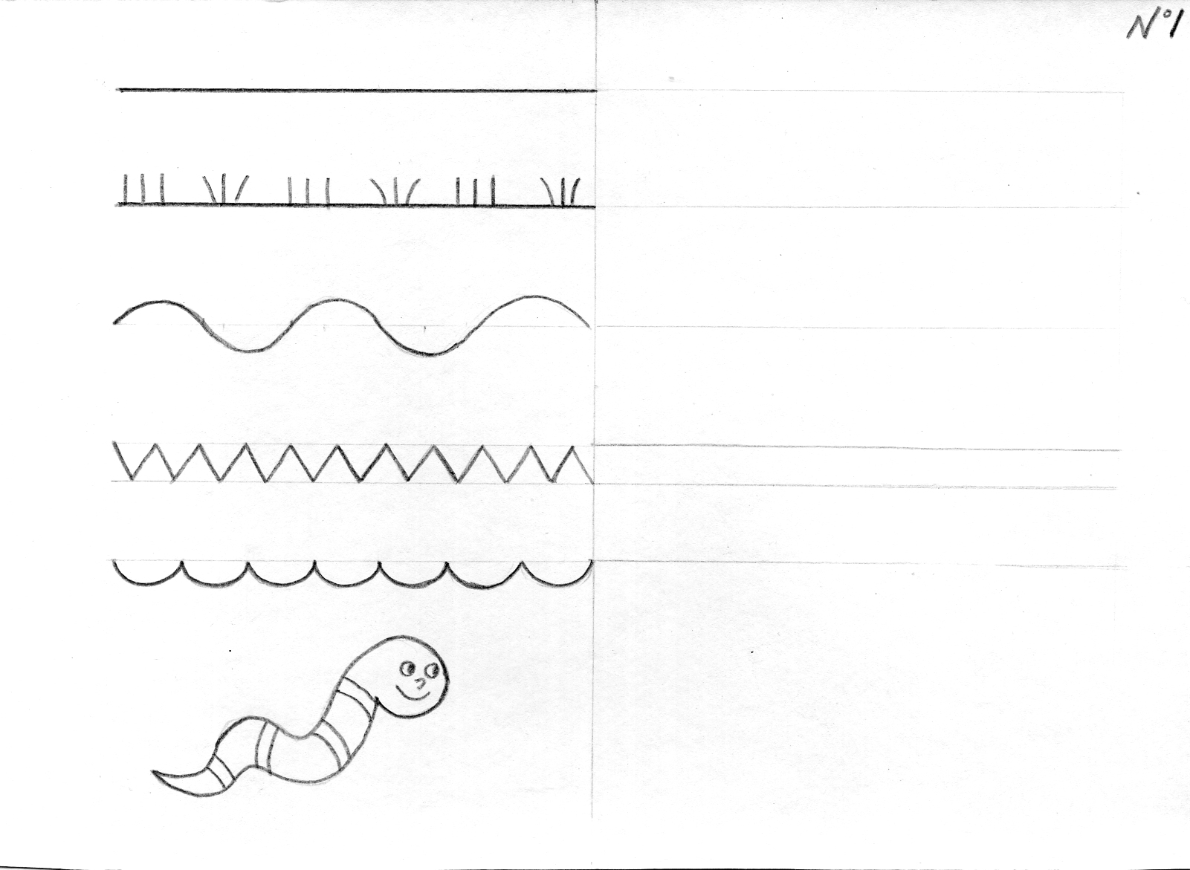

Приложение 2

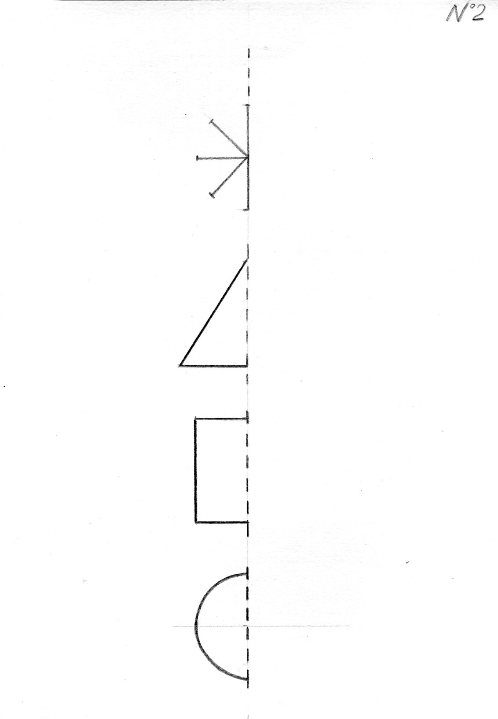

Приложение 3

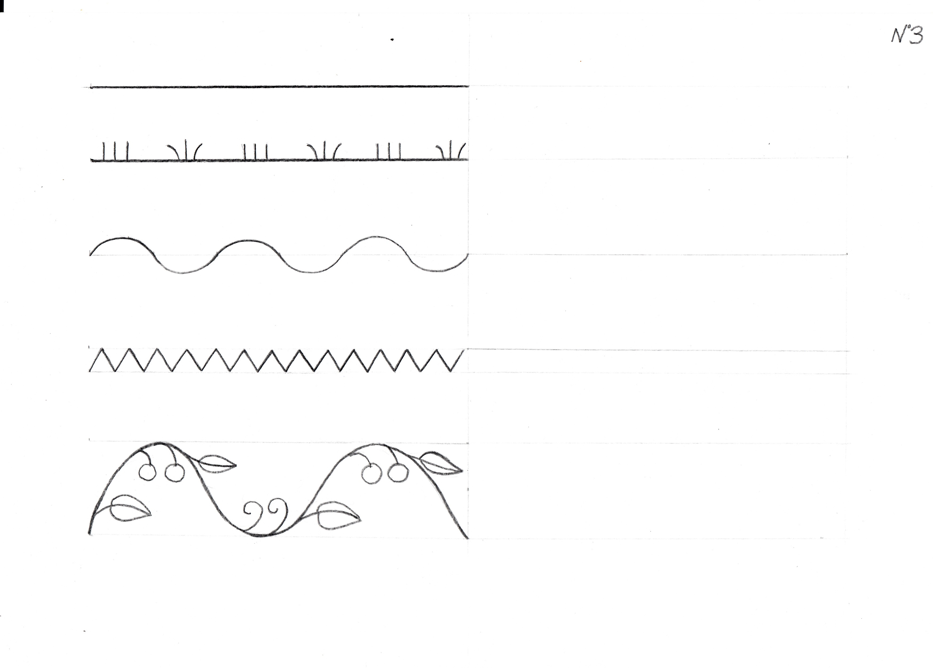

Приложение 4

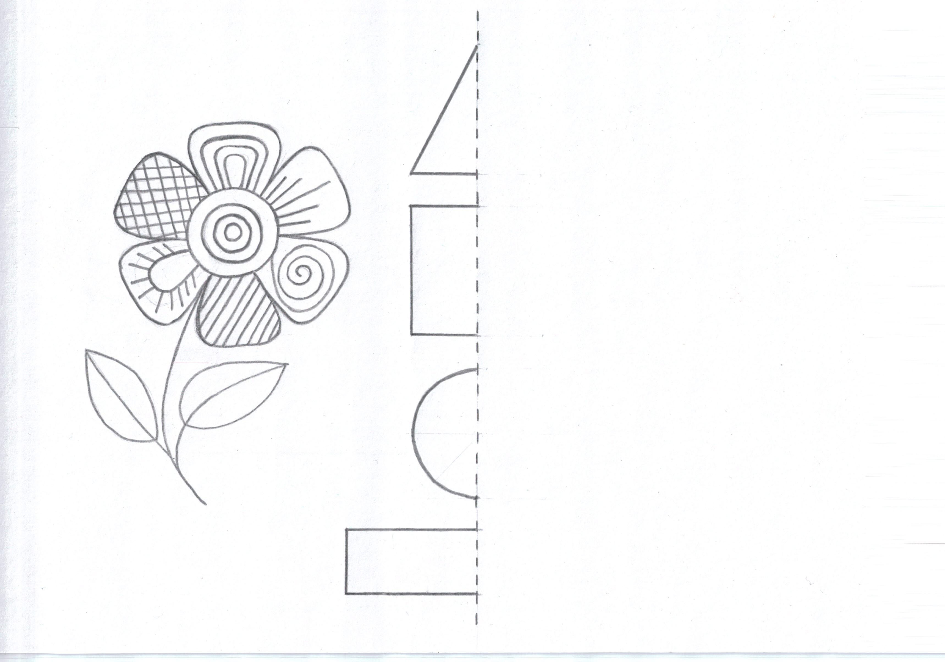
Приложение 5

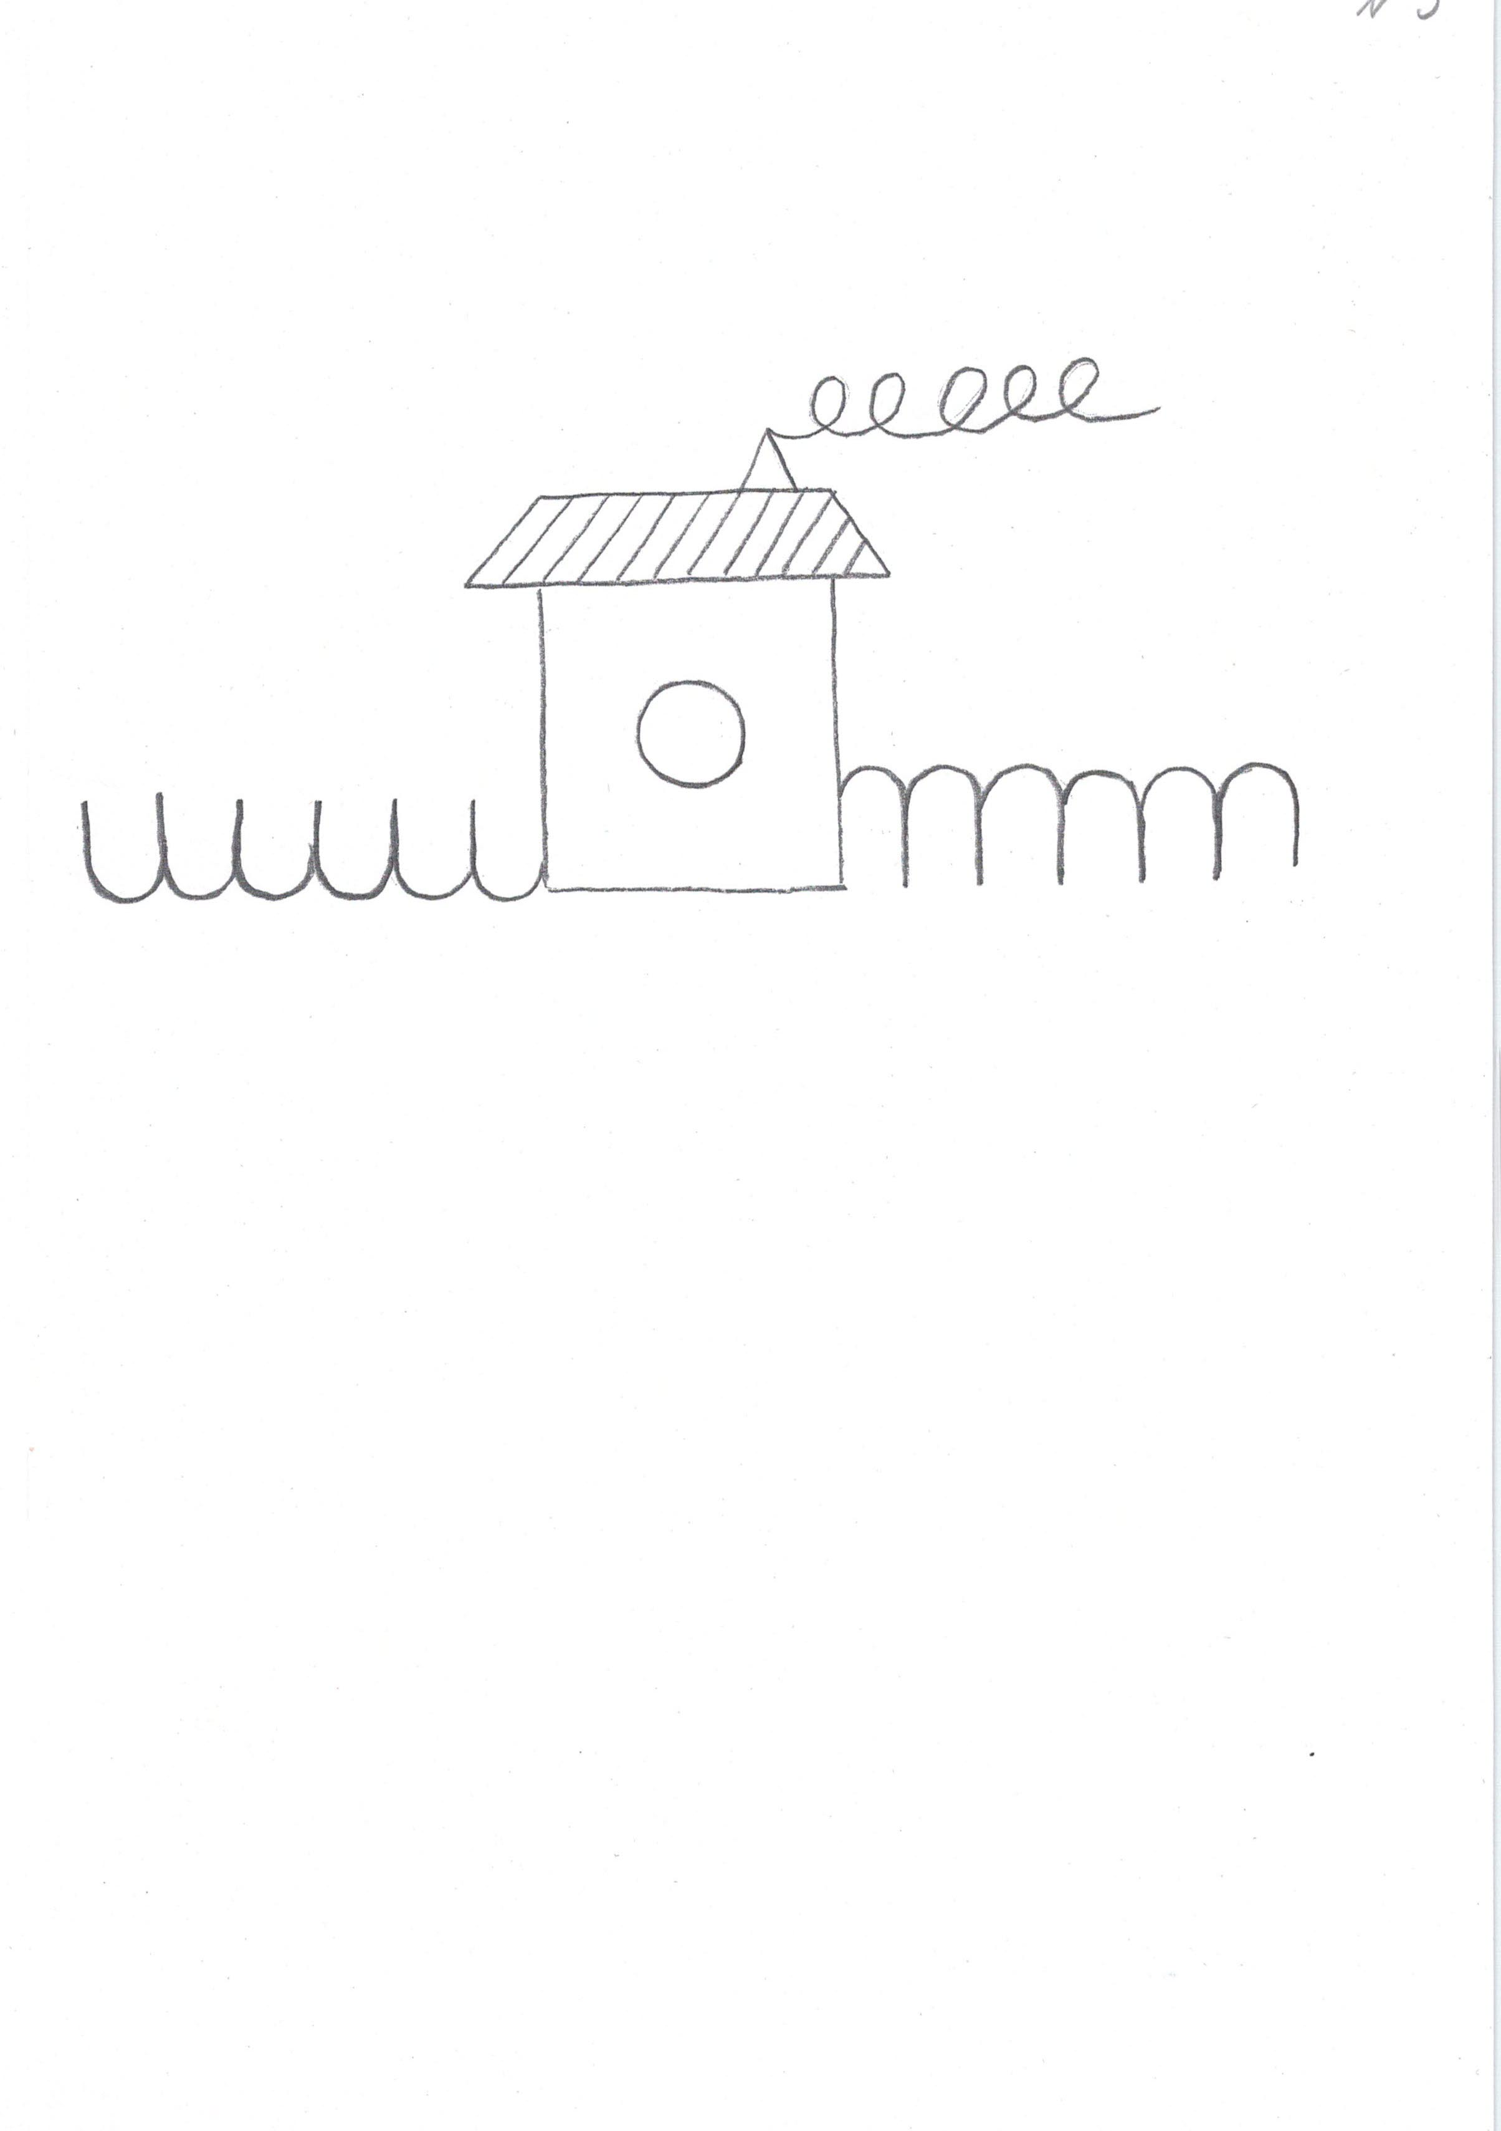

Приложение 6

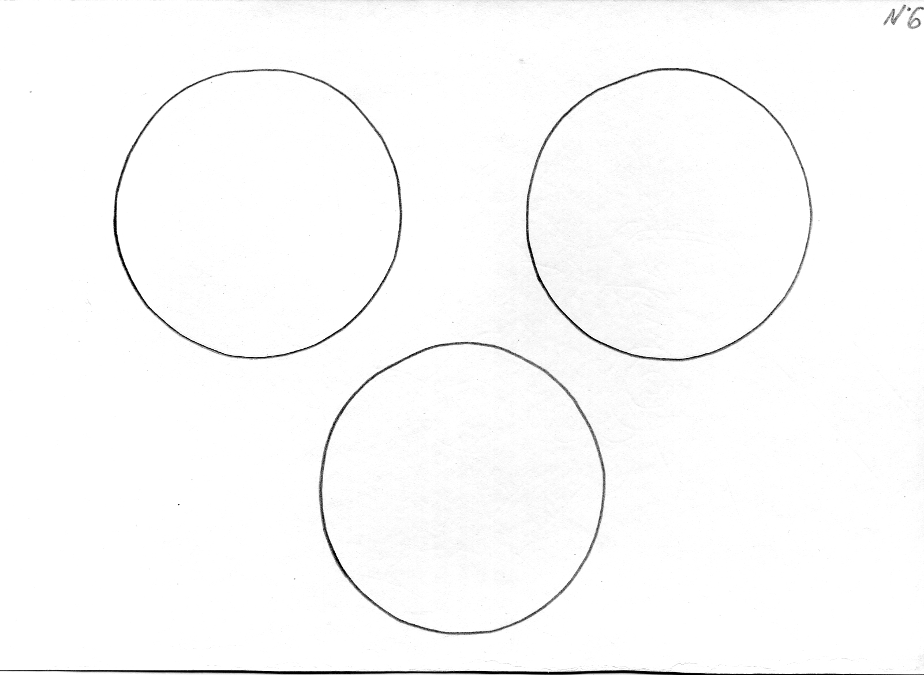
Приложение 7

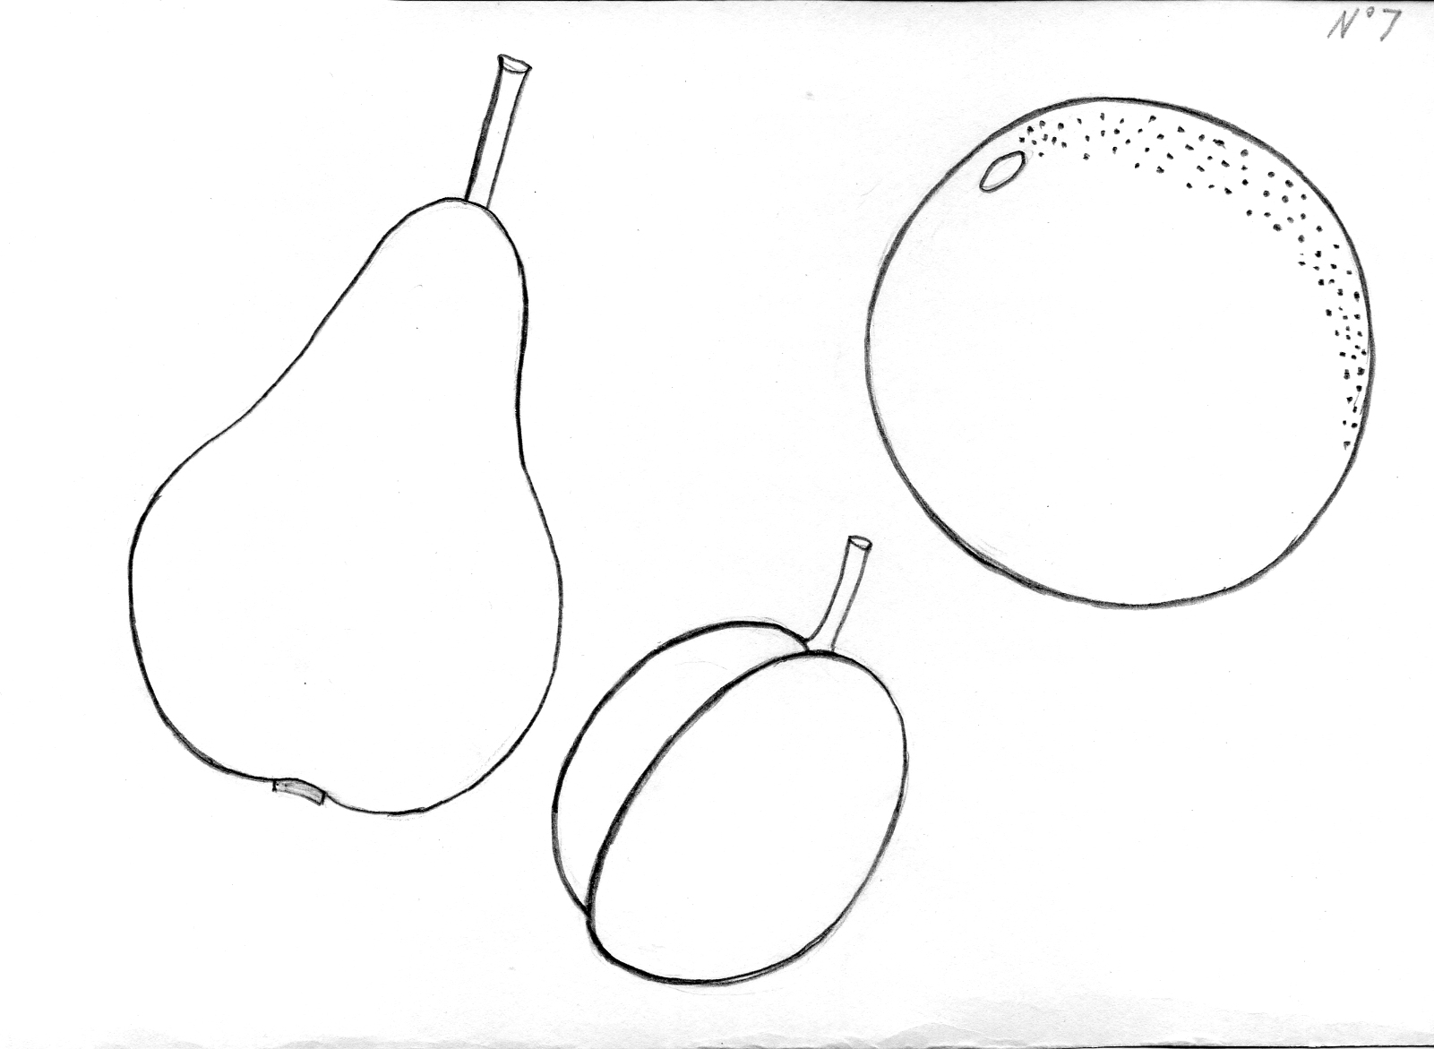

Приложение 8

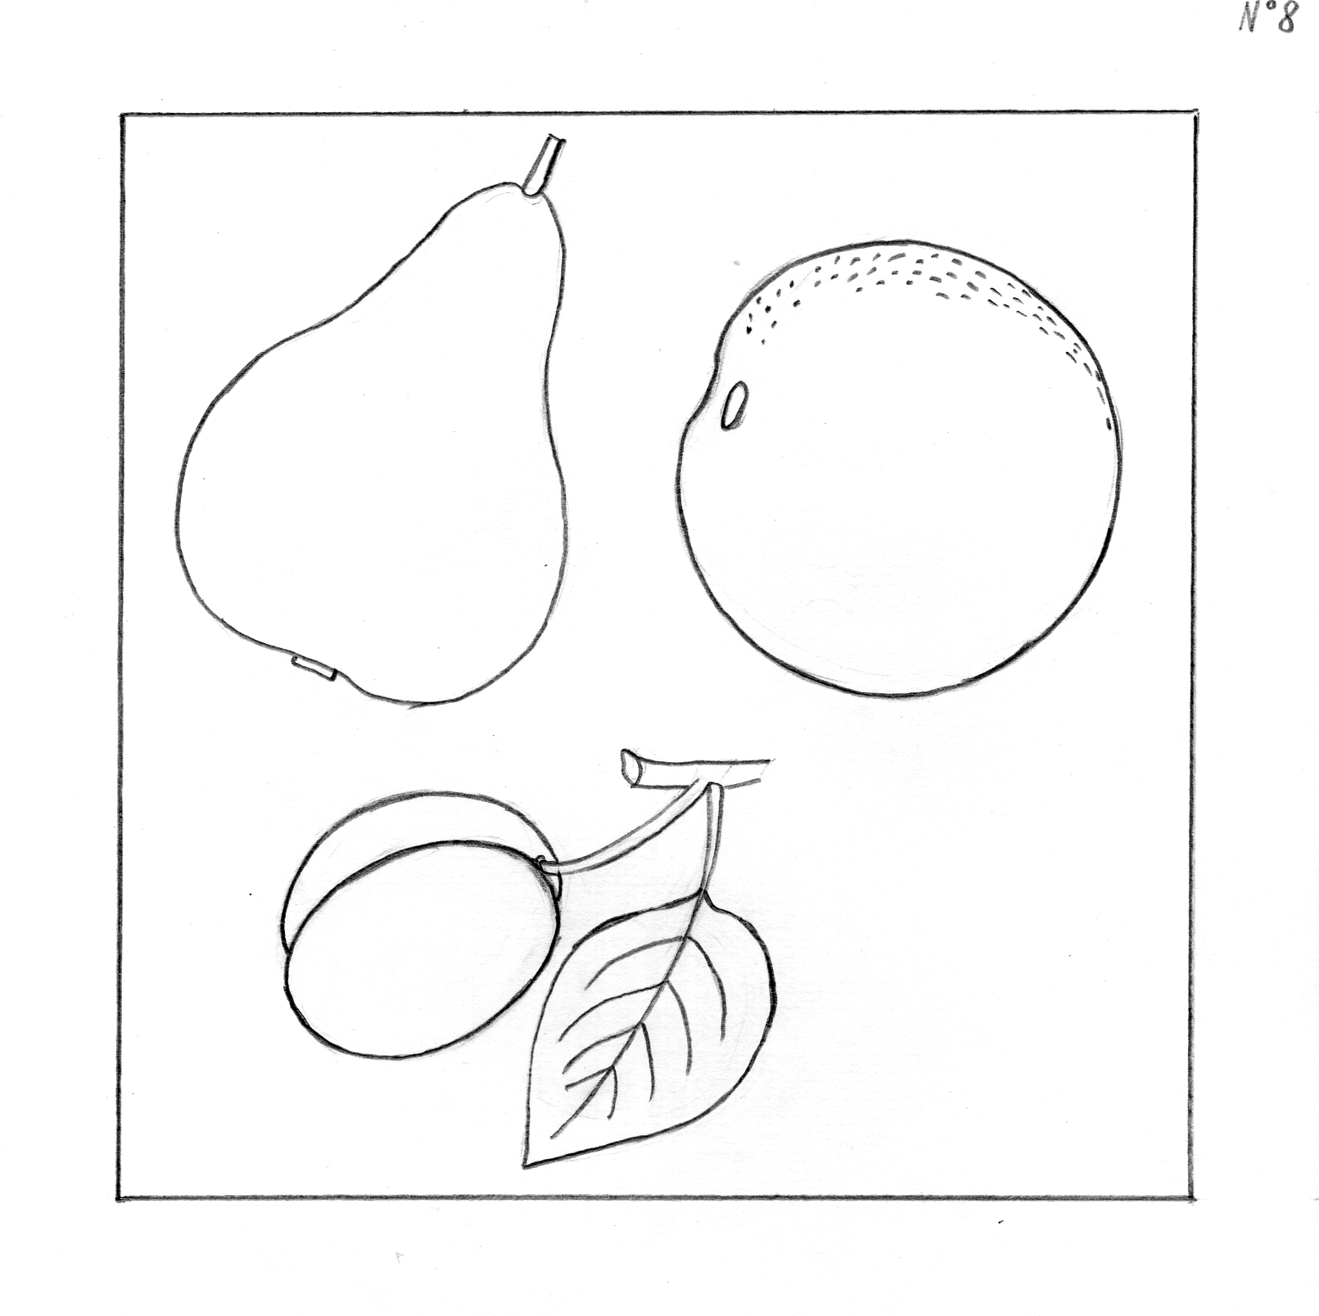
Приложение 9

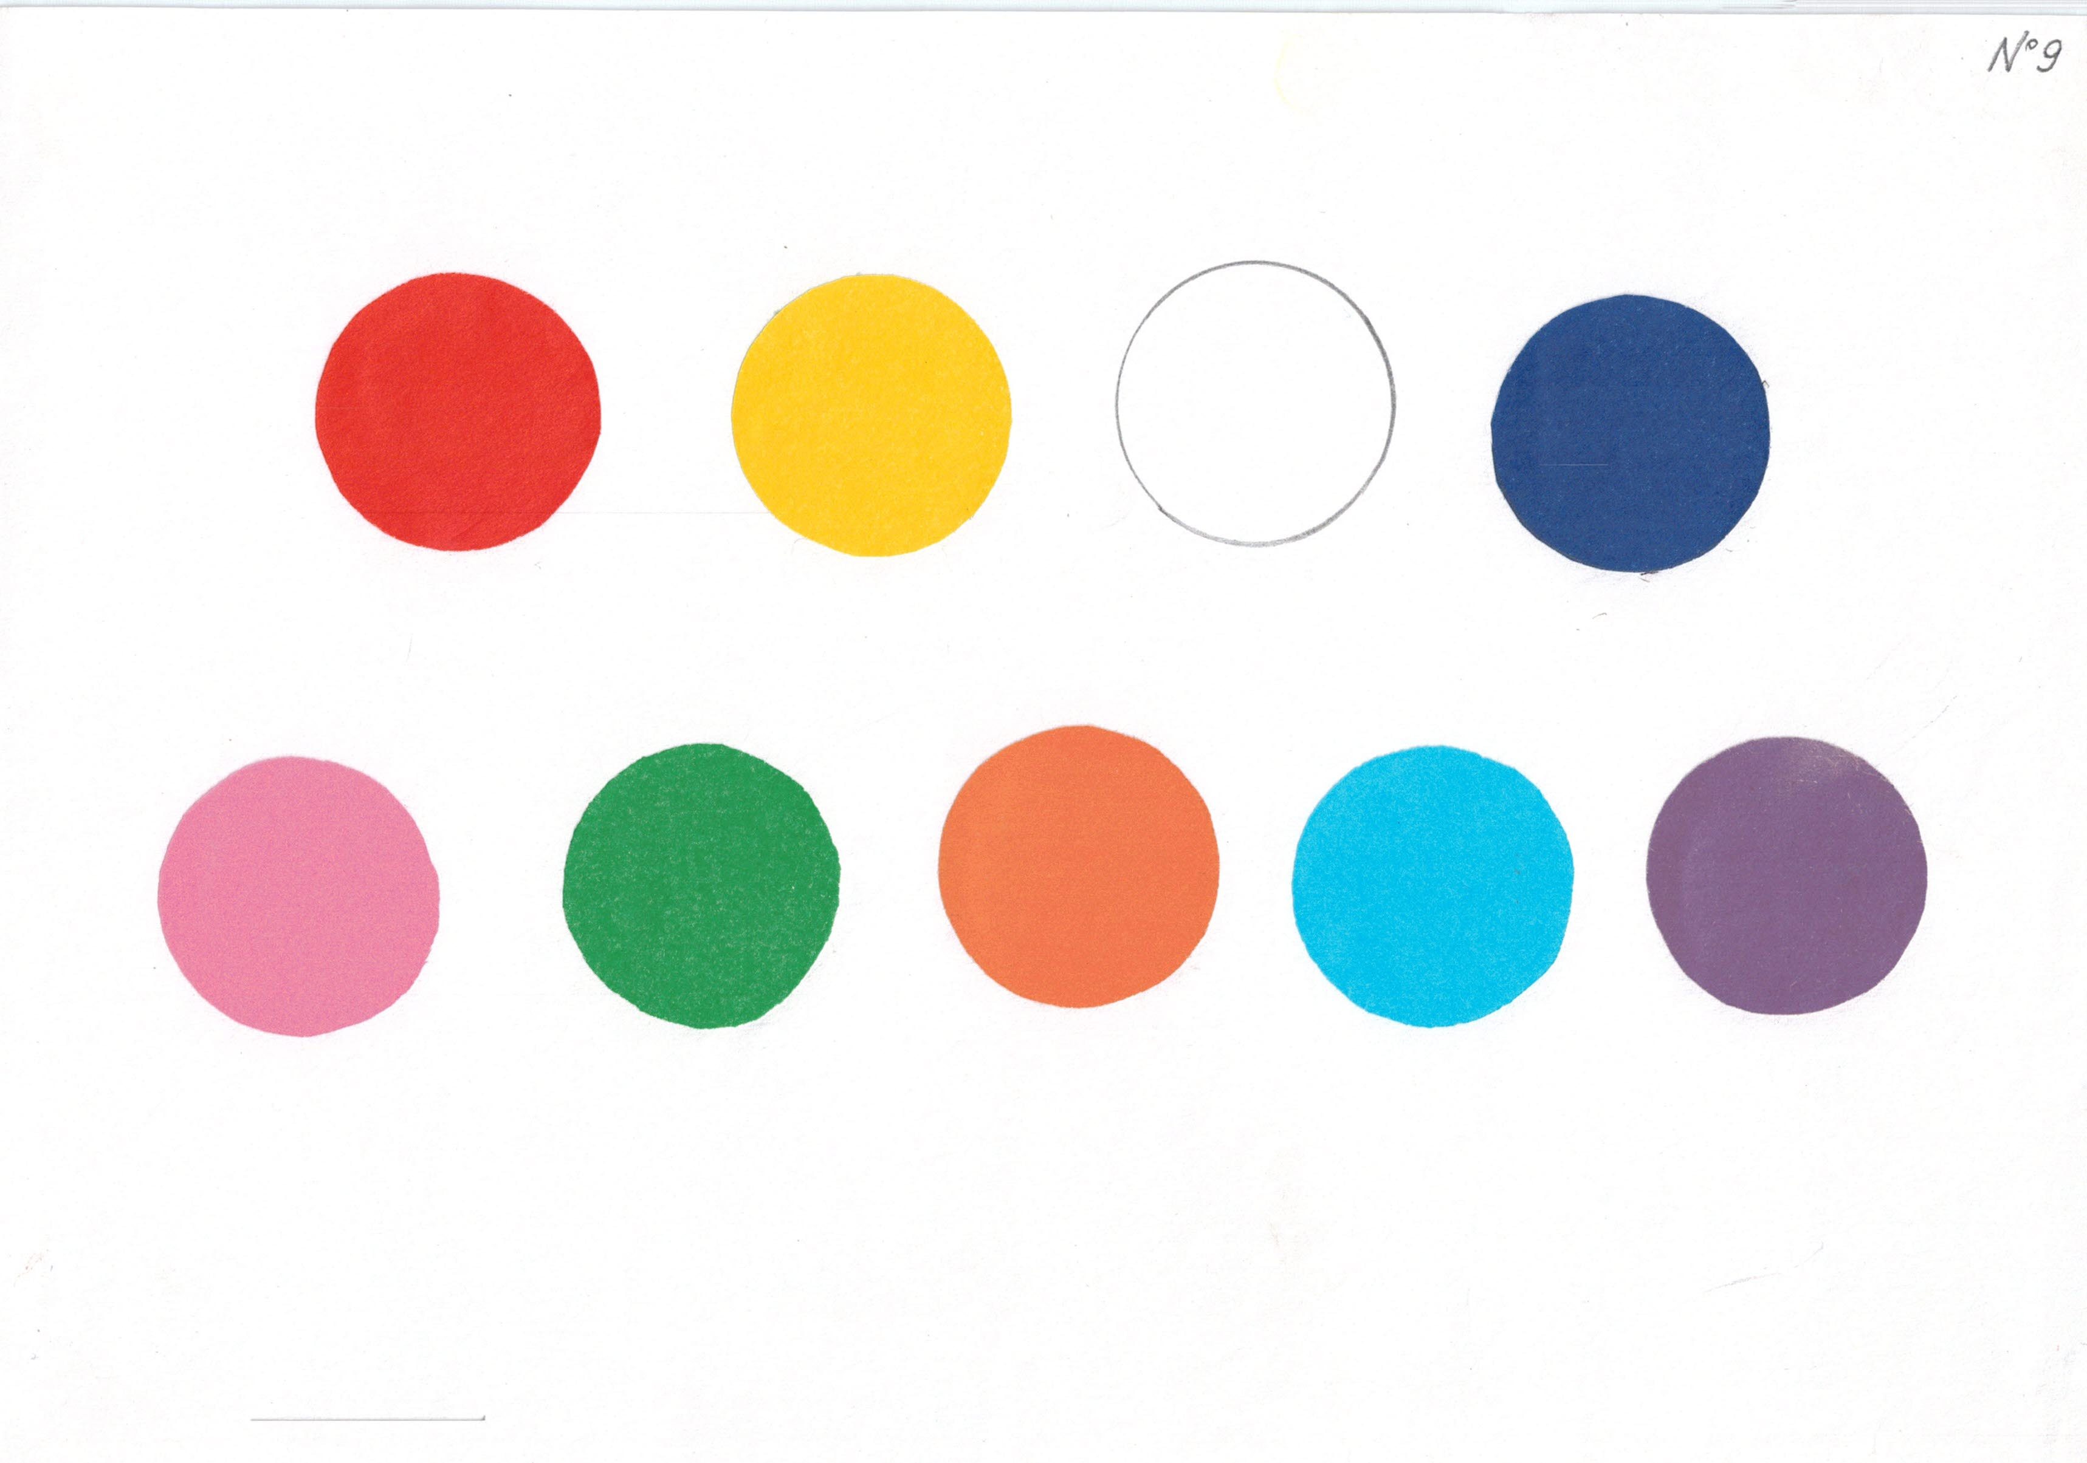

Приложение 10

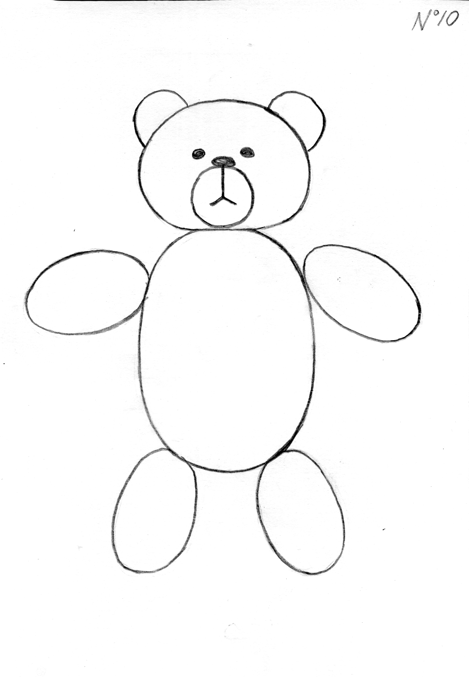
Приложение 11

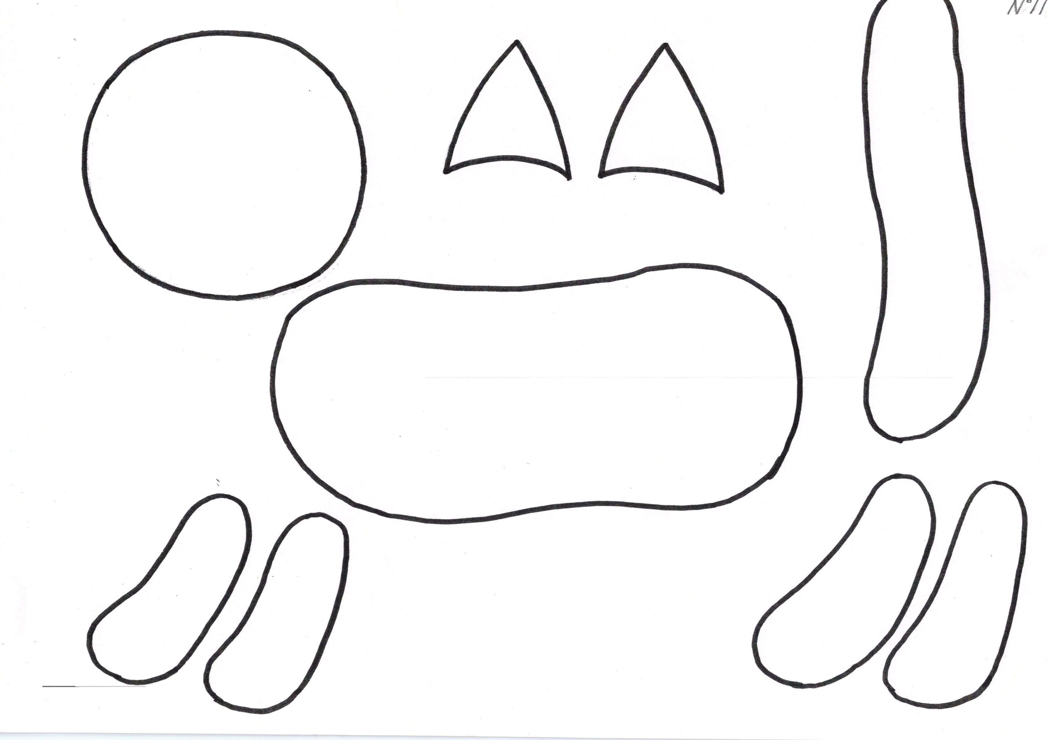

Приложение 12

